PROYECTO

Fútbol PHP

Ayoze Amaro Estévez
2ºCFGS DAM B
1.- Vista general del Proyecto

Para este proyecto de PHP propuesto en la asignatura de Acceso a Datos (AED) se ha utilizado la Base de datos dbFutbol creada con anterioridad para así poder gestionar las ligas, equipos, futbolistas y contratos. En esta primera imagen se muestra como sería nuestro proyecto de PHP que muestra los datos de los equipos en un tabla HTML con su CSS integrado.
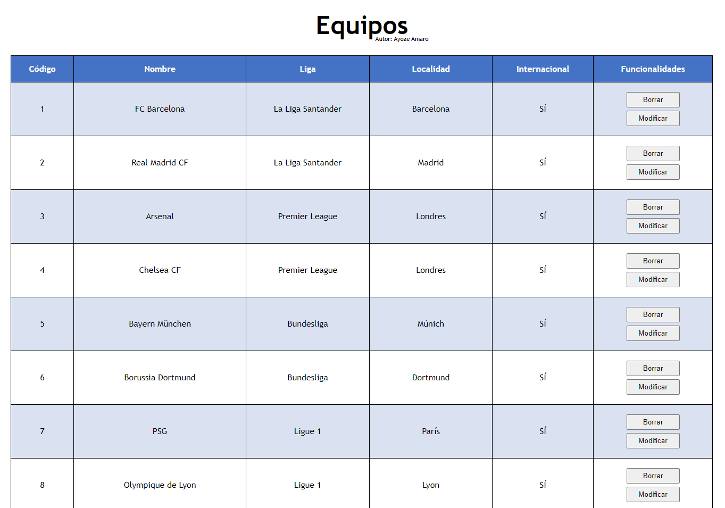
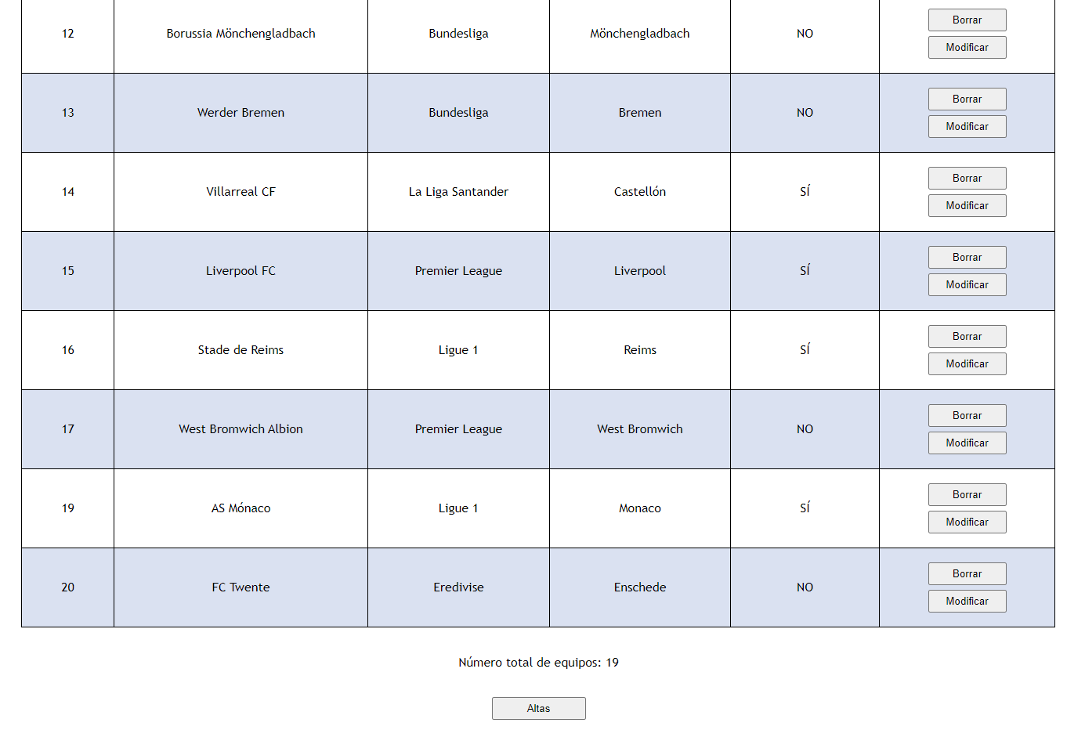
2.- Alta de un nuevo equipo

Al final de la página encontramos un botón creado con HTML llamado “Altas” este botón nos permite crear un equipo nuevo con los datos que queramos para dejar constancia en la BD de un nuevo integrante.

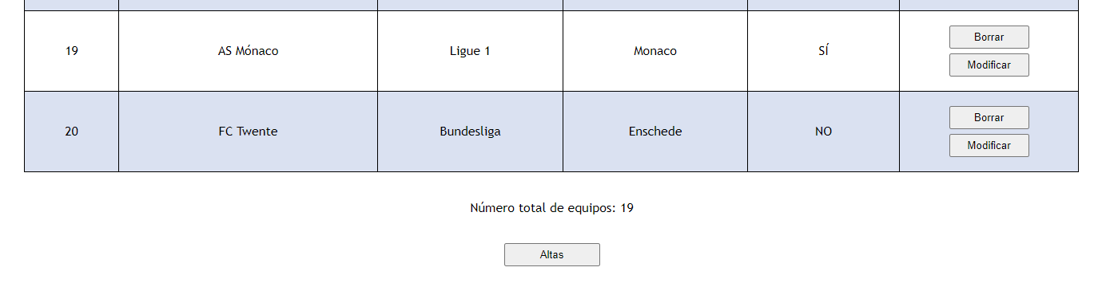

Al presionar el botón se abrirá una página donde nos tendremos la opción de escribir el nombre del equipo, su liga, su localidad y si es internacional. Además de ello, preguntaremos al usuario si desea crear el equipo o si ha cambiado de idea. Como implementación extra hemos puesto un botón llamado “Limpiar datos” con la función de borrar todos los datos escrito en el formulario si el usuario lo desea.
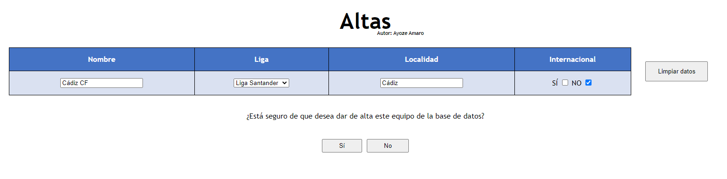
En este caso nosotros creamos un equipo con los siguientes datos:
- Nombre: Cádiz CF
- Liga: Liga Santander
- Localidad: Cádiz
- Internacional: NO

Una vez escritos le daremos a SÍ (en el caso que le demos a NO, regresaremos a la página de inicio con todos los equipos dados de alta) y nuestra página procederá a la creación del equipo.
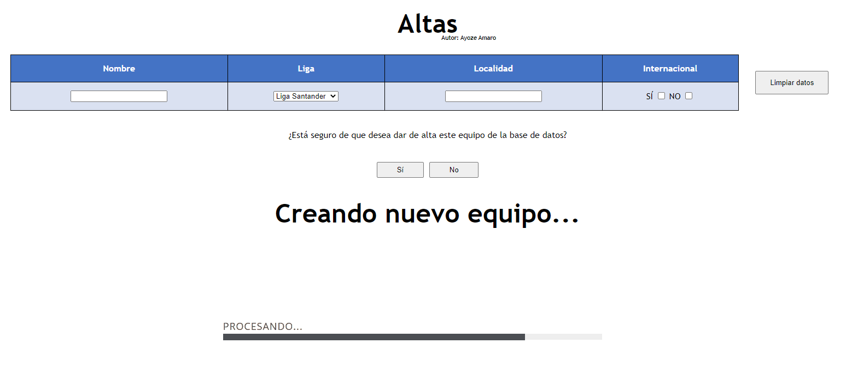

Al crear un equipo saldrá un GIF donde se informará al usuario del procesamiento de los nuevos datos escogidos. Una vez terminado el proceso se retornará a la página de inicio donde se mostrará al final de la tabla el nuevo equipo creado.

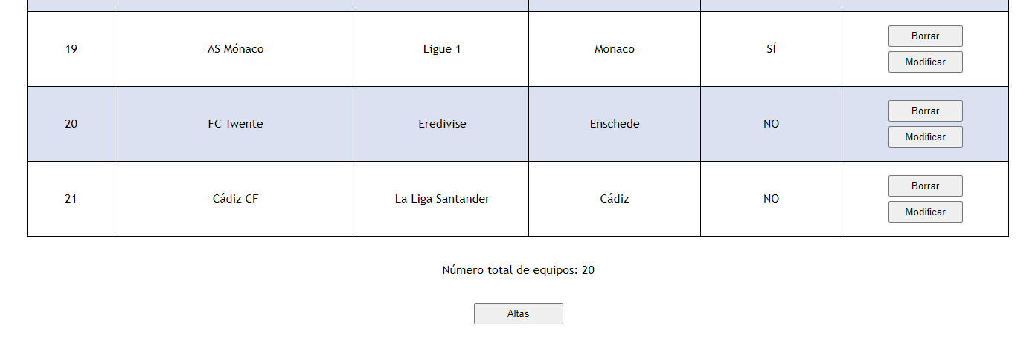
Como vemos el equipo se ha creado sin ningún problema y ya está insertado en la Base de datos donde también podemos comprobarlo mediante el phpMyAdmin por si quedaran dudas.

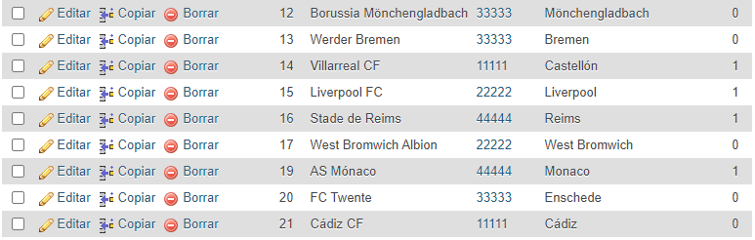

2.- Borrado de un equipo existente

Otra funcionalidad disponible es el borrado de un equipo de la base de datos. Como vemos esta opción es muy sencilla y se encuentra en cada equipo de la página de inicio. AL pulsar el botón de borrar podremos eliminar el registro con el consentimiento del usuario requerido previamente.

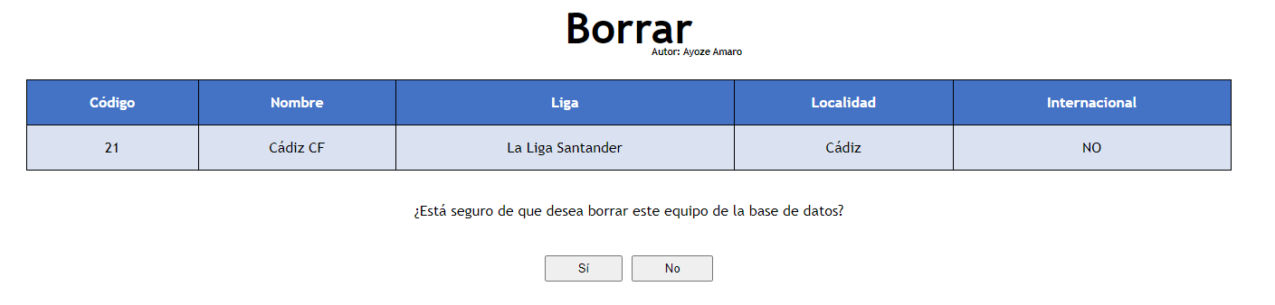

En este caso, hemos elegido el registro que acabamos de crear (aunque podemos elegir el que queramos). Los datos a borrar serían:
- Nombre: Cádiz CF
- Liga: Liga Santander
- Localidad: Cádiz
- Internacional: NO

En el momento que el usuario confirme la eliminación de los datos, mostraremos el spinner de carga y se procesará la solicitud.

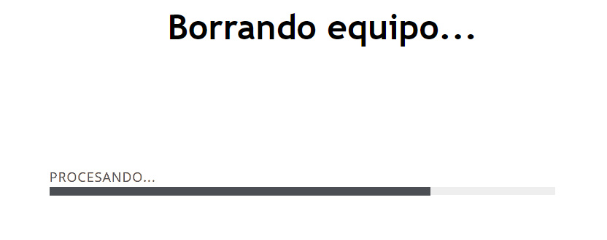

Finalmente, regresaremos a la página de inicio y veremos como el registro ha sido borrado de la base de datos. Como podemos ver en la siguiente imagen el equipo de nombre “Cádiz CF” ya no existe en nuestro proyecto.

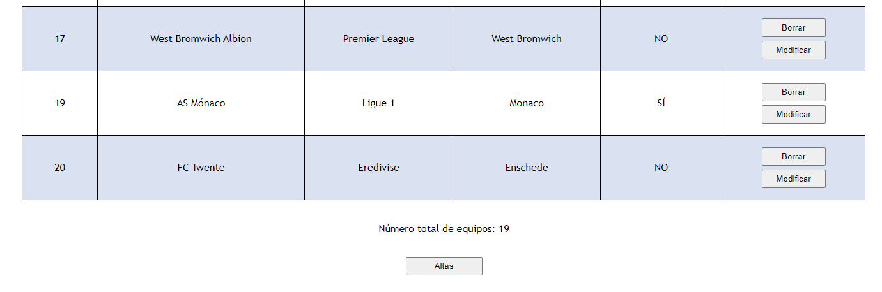

También podemos observar en phpMyAdmin como los datos no existen una vez borrados.

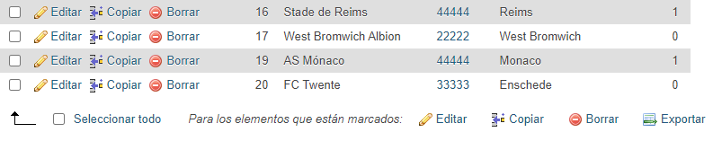

3.- Modificación de un equipo existente

Nuestro programa también tiene la opción de modificar un equipo de la base de datos. Este botón se encuentra en cada uno de los equipos junto con el botón de Borrar. Al pulsar sobre el botón de modificar permitiremos al usuario editar los datos existentes de un equipo de nuestra base de datos.

En este caso hemos modificado el equipo FC Twente que teniendo los siguientes datos:
- Nombre: FC Twente
- Liga: Eredivise
- Localidad: Enschede
- Internacional: NO

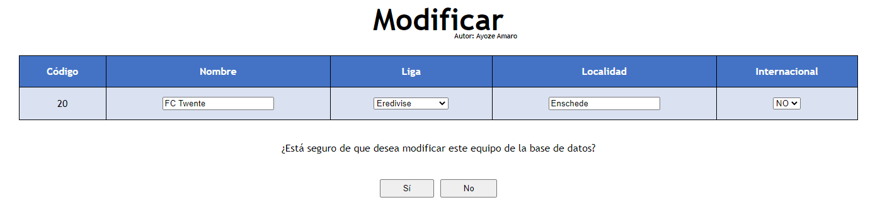
Hemos optado por editarlos y insertar estos nuevos datos:
- Nombre: Twente
- Liga: Bundesliga
- Localidad: Holland
- Internacional: SÍ
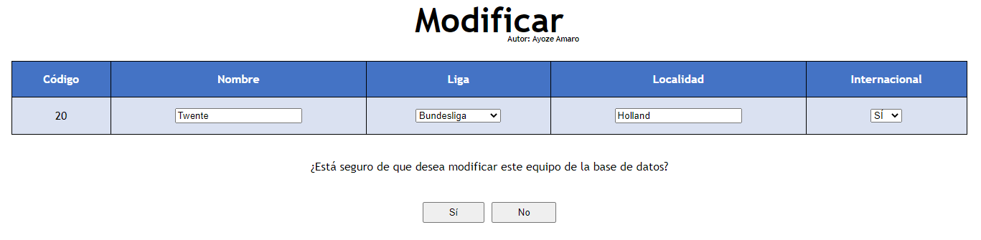

Al confirmar los nuevos datos nos volverá a salir el spinner de carga procesando la solicitud
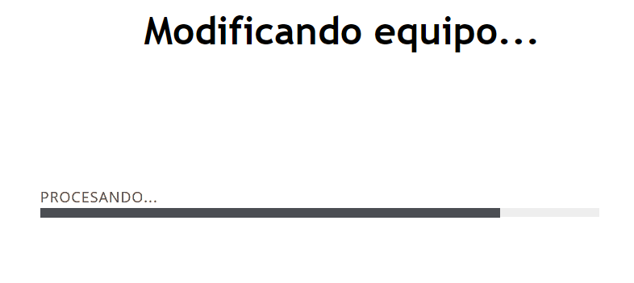

Y regresaremos a la página principal de nuestro proyecto donde podremos ver que los cambios han sido logrados con éxito
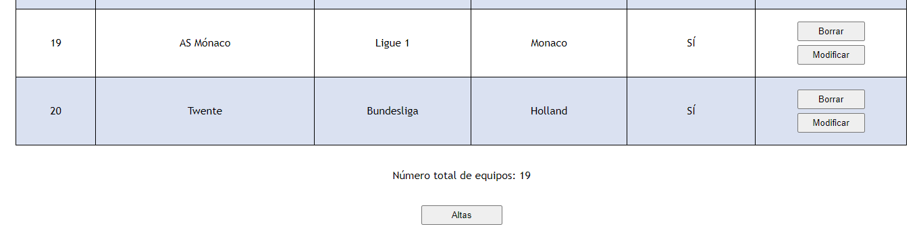
Por último, también podemos ver los registros de phpMyAdmin y observar como los cambios son correctos y la base de datos se ha modificado sin ningún problema.

